本网-综合资讯

苍溪：联合帮扶暖民心

近日，苍溪县元坝镇中心卫生院和国网苍溪县供电公司到唤马镇云龙村，为群众开展义诊服务，扎实做好驻村帮扶工作，加快推进乡村全面振兴。
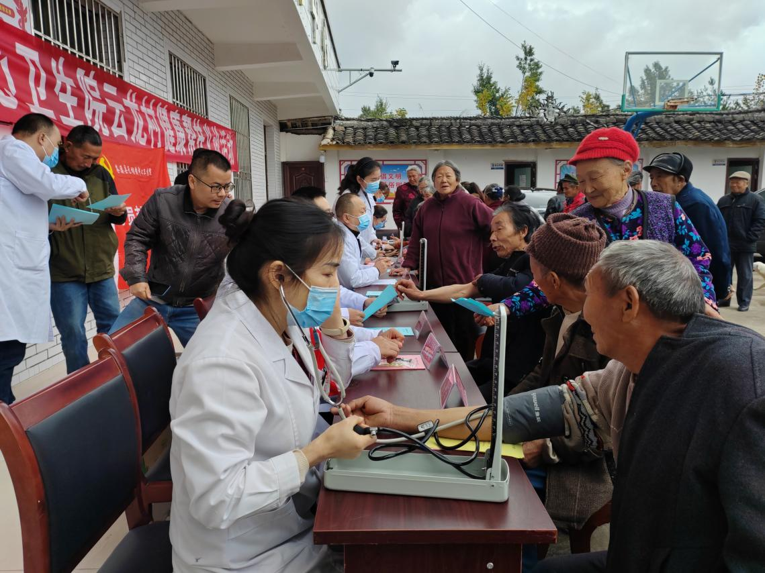
义诊活动现场，前来就诊的村民络绎不绝，医生们为村民量血压、测血糖、提供健康咨询，发放正气水、感冒颗粒等药品。医务人员还针对部分老人行动不便的特殊情况，进行入户诊疗，让村民们在家门口就享受到便捷的医疗服务。
本次义诊活动，共为近200名村民进行免费健康检查，提供就诊建议及用药指导，共发放慢病、本地常见病防治手册和宣传资料300余份，赠送家庭常备药品150余份，为72位60岁以上的老年人免费发放了口腔健康关爱卡，切实为村民的健康保驾护航。
元坝镇中心卫生院副院长王映松说：“为认真贯彻落实好总书记关于乡村振兴战略的重要指示精神，我院承担了唤马云龙村帮扶工作后，我院继续积极响应各级政府部署，不折不扣地将乡村振兴的各项工作做实做细，确保人民群众得到实实在在的实惠。”
在驻村帮扶工作中，除了联合开展义诊服务，国网苍溪县供电公司还投入资金80万元，为云龙村安装100KVA配变1台、架设10KV线路1公里、400V线路2.1 公里；投入资金35万元，完成云龙村四组低电压改造，架设10KV线路0.5公里，400KV线路1.1公里，220KV线路2.8公里，全力保障村民用电安全稳定。
国网苍溪县供电公司驻唤马镇云龙村第一书记刘明杰介绍：“下一步，我们将继续积极链接资源，为广大群众带来更多惠民活动，切实增强群众满意度、幸福度。”（张苗 徐竞瑜）

